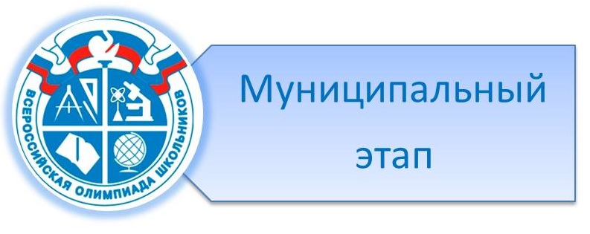

Поздравляем победителей и призеров муниципального этапа всероссийской олимпиады школьников по:

**ОБЩЕСТВОЗНАНИЮ:**Вербенко Веронику- призера  
***Учитель: Иванова Анастасия Геннадьевна***Кривову Диану - победителя  
Кочурина Захара- призера  
Бочарникова Тимофея - призера  
Бочарникова Николая - призера  
Струкову Анастасию- призера  
Косенко Алексея- призера  
Лазаревскую Софью - призера  
***Учитель: Косенко Павел Иванович***

**РУССКОМУ ЯЗЫКУ:**Кривову Диану- призера  
Михайлову Варвару- призера  
***Учитель: Емельянова Лариса Ивановна***Красникову Елизавету- призера  
***Учитель: Гринько Валентина Ивановна***

**ЭКОНОМИКЕ:**Кривову Диану- призера  
Бочарникова Николая- призера  
Лазаревскую Софью- призера  
***Учитель: Косенко Павел Иванович***